Готовые фигуры

Готовые фигуры предоставляют собой готовые рисунки не сложной формы,

из которых можно построить более сложные фигуры. Существуют много

категорий готовых фигур которые могут быть созданы.

Пример_Фигур:

Художественный текст

К тексту могут быть применены различные предустановленные эффекты

для улучшения формы отображения. WordArt является составной частью

пакета Office и используется обычно для создания эмблем, этикеток,

логотипов или реклам.

Пример_Word_Art:

Text WordART

Текстовое поле

Текстовое поле является объектом, которое может содержать текст и/или

объекты (изображения, художественный текст, графики, математические

выражения и др.) В общем текстовые поля используются для размещения

текстовых полей на странице и для изменения направления текста,

позволяя размещать удобно поля относительно основного текста.

Пример_Текстовые_поля:

Видео предоставляет прекрасную возможность подтвердить свою точку зрения.

Чтобы вставить код внедрения для видео, которое вы хотите добавить, нажмите "Видео в сети".

Видео предоставляет прекрасную возможность подтвердить свою точку зрения.

Чтобы вставить код внедрения для видео, которое вы хотите добавить, нажмите "Видео в сети".

Видео предоставляет прекрасную возможность подтвердить свою точку зрения.

Чтобы вставить код внедрения для видео, которое вы хотите добавить, нажмите "Видео в сети".

Рисунки и clip art

Изображения, которые могут быть вставлены в документ собраны в

коллекцию либо существую в качестве графических файлов, хранящихся на

диске. Одной из возможностей является вставка полученного изображения с

периферийных устройств, таких как сканер или веб камера. Clip Art

является коллекцией файлов мультимедиа: рисунки, изображения, звуки,

анимация, видеоклипы, которые могут быть вставлены в документ. Файлы

организованы в иерархические коллекции, а их поиск осуществляется по

ключевым словам.

Пример_ Clip Art:

Видео предоставляет прекрасную возможность подтвердить свою точку зрения. Чтобы вставить код внедрения для видео, которое вы хотите добавить, нажмите "Видео в сети".Вы также можете ввести ключевое слово, чтобы найти в Интернете видео, которое лучше всего подходит для вашего документа. Чтобы придать документу профессиональный вид, воспользуйтесь доступными в Word макетами верхних и нижних колонтитулов, титульной страницы и текстовых полей, которые дополняют друг друга. Например, вы можете добавить подходящую титульную страницу,верхний колонтитул и боковое примечание. 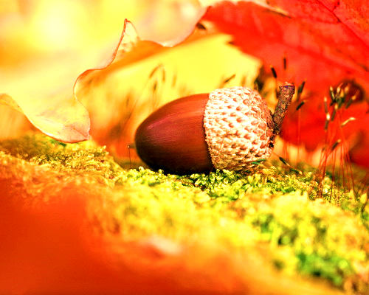

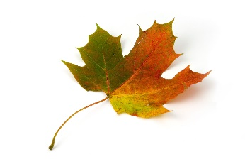Откройте вкладку "Вставка" и выберите нужные элементы из различных коллекций.Темы и стили также помогают придать документу единообразный вид. Если на вкладке "Конструктор" выбрать другую тему, то изображения, диаграммы и графические элементы SmartArt изменятся соответствующим образом.При применении стилей заголовки изменяются в соответствии с новой темой. Новые кнопки, которые видны, только если они действительно нужны, экономят время при работе в Word.

Чтобы изменить расположение рисунка в документе, щелкните его, и рядом с ним появится кнопка для доступа к параметрам разметки. При работе с таблицей щелкните то место, куда нужно добавить строку или столбец, и щелкните знак "плюс". Читать тоже стало проще благодаря новому режиму чтения. Можно свернуть части документа, чтобы сосредоточиться на нужном фрагменте текста. Если вы прервете чтение, не дойдя до конца документа, Word запомнит, в каком месте вы остановились (даже на другом устройстве).